**МАДОУ СЦР-Р детский сад «Золотой ключик»**

**Театр рядом с мамой.**

Игрушечные образы, особенно сделанные своими руками, побуждают детей к театрализованной игре. Часто по собственной инициативе дошкольники начинают разыгрывать сценки, за каждого персонажа произносят реплики, изменяя при этом голос, старательно подражая манере речи героя, какой они себе ее представляют. У детей наблюдается интерес к подобному описанию самих персонажей, их внешности, характера. Многие ребятишки, рассказывая о своих поделках, включают их в сюжет знакомых сказок.

Все предпосылки театрально-игровой деятельности перед нами. Родителям только остается поддержать детей, направить их усилия в творческое русло. Создание персонажей кукольного театра своими руками может стать частью большого творческого процесса, связанного с театрально-игровой деятельностью и всесторонним развитием дошкольника. Игрушка, сделанная ребенком, пусть и с помощью взрослого, является не только результатом труда, она особенно дорога ему, с ней гораздо увлекательнее изображать героев сказок, песенок, небольших рассказов, учит доводить начатое до конца, принимать решение самостоятельно.

Кухня – одно из самых любимых мест в каждом доме. Здесь тепло и уютно, здесь всегда вкусно пахнет и, в конце концов, в какой другой комнате, как не на кухне, можно найти так много забавных предметов, приспособлений, которые разбудят воображение, фантазию и творчество?! Да и мамочка рядом. Время, проведенное на кухне, пока мама готовит, может превратиться в прекрасные моменты общения с ребенком. Если вы предложите такое замечательное развлечение своему ребенку, как игра в кукольный театр на кухонном столе – ваш малыш будет просто счастлив. Берите смело в руки отдельные предметы, начинайте передвигать их по столу – и театр чашек с рисунками, театр зверей – формочек для выпечки печенья, театр ложек,

«чайных принцесс» Нури и Гиты начнут свое представление. В игру вступают тетушка Капуста и синьор Помидор, волшебник Лимон и колдунья Луковица, принц Огурец и красавица Морковь. Персонажей и декораций театра картинок можно вырезать из плотных оберток, упаковок из-под шоколада, конфет, детского питания, а подставками – ножками для них будут прищепки, которые встанут или лягут на стол. Скорлупки грецких орехов превращаются в персонажей с помощью буквально нескольких деталей (черепашки, жучки…)

Фигурки персонажей можно слепить из теста, замешанного из равных частей муки и соли. Тесто стоит раскрасить. Вместо красок лучше использовать пищевые красители, морковный или свекольный сок. Фигурки раскрашивают, затем помещают в духовку. А сейчас пришло время соорудить занавес. Подберем что-нибудь подходящее для двух соек, положим на них длинную скалку, а через нее перебросим кухонное полотенце или салфетку – и занавес готов. Для «музыкального» сопровождения игры – спектакля можно составить из безопасных предметов кухонной утвари целый оркестр. В нем могут зазвучать цимбалы из крышек, колокольчики из ключей, трещотка из деревянных ложек, погремушки – маракасы из пластиковых бутылок, наполненных горохом или другой крупой. Малыш займется интересным делом, и не будет отвлекать маму от плиты, а сделанные своими руками игрушки украсят стол во время трапезы. Может быть, и поспособствуют отличному аппетиту и прекрасному настроению.

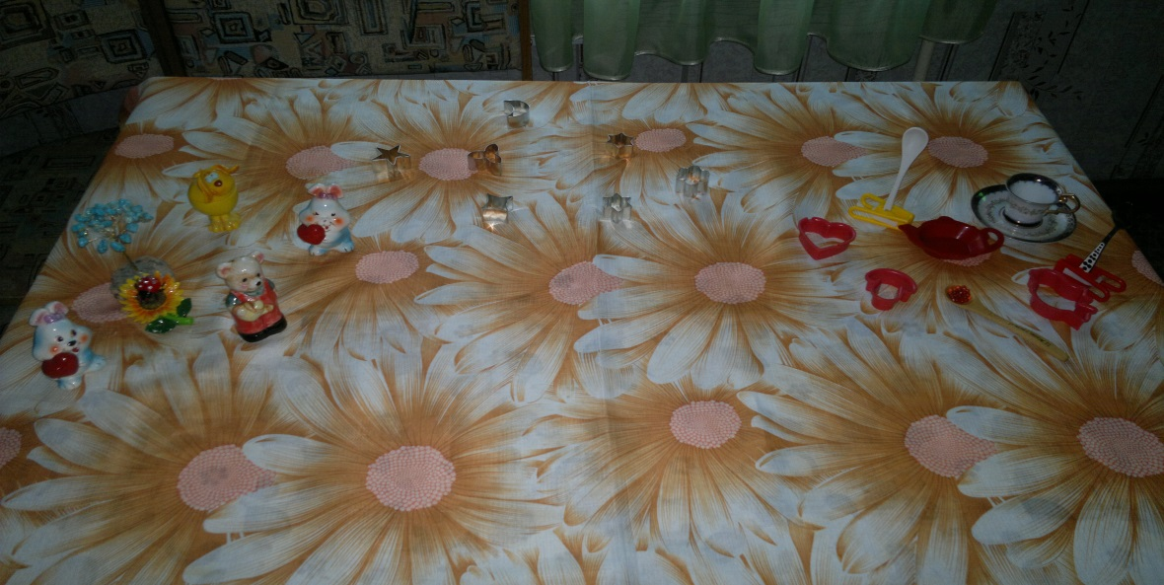

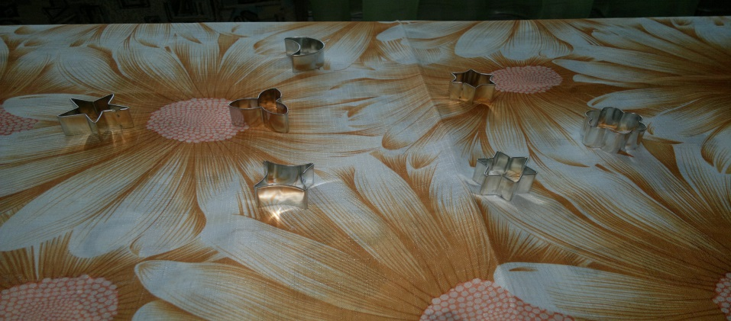

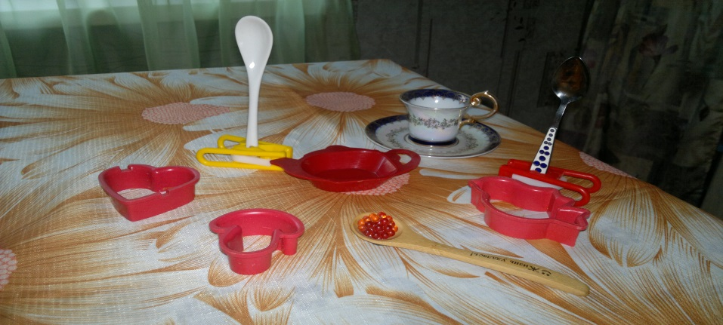

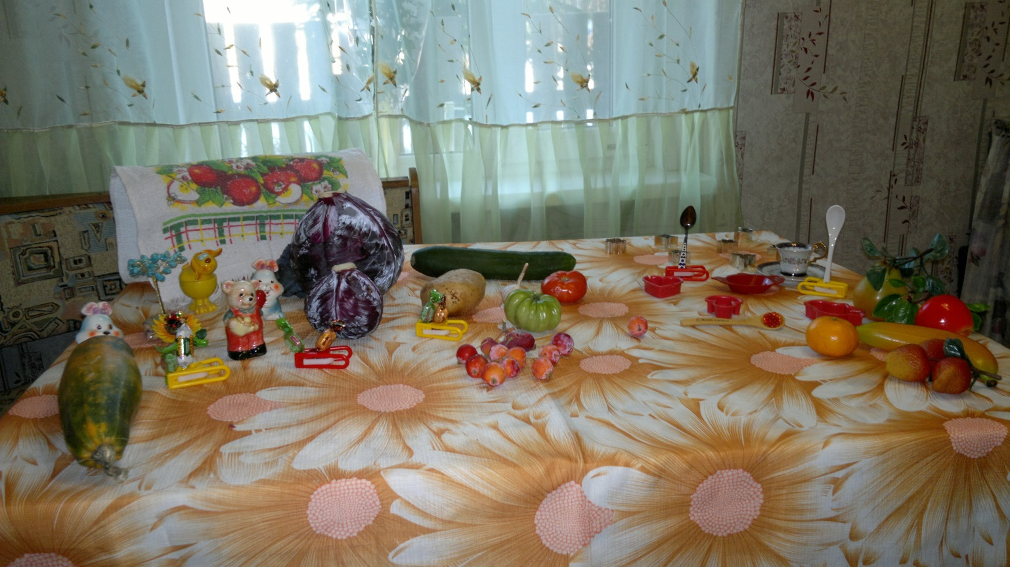

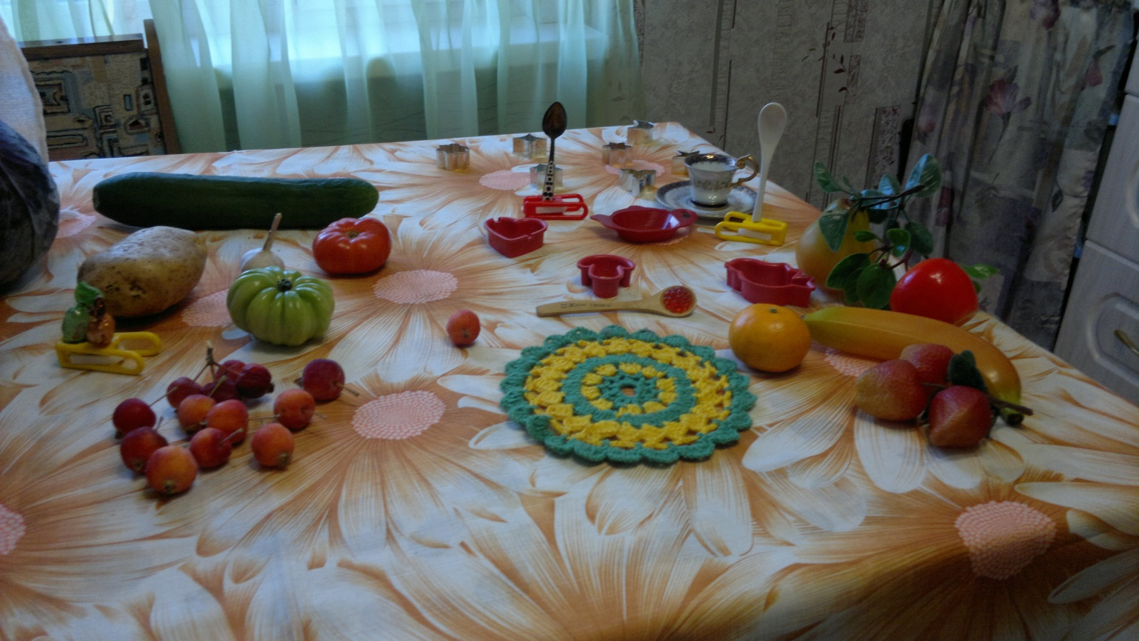

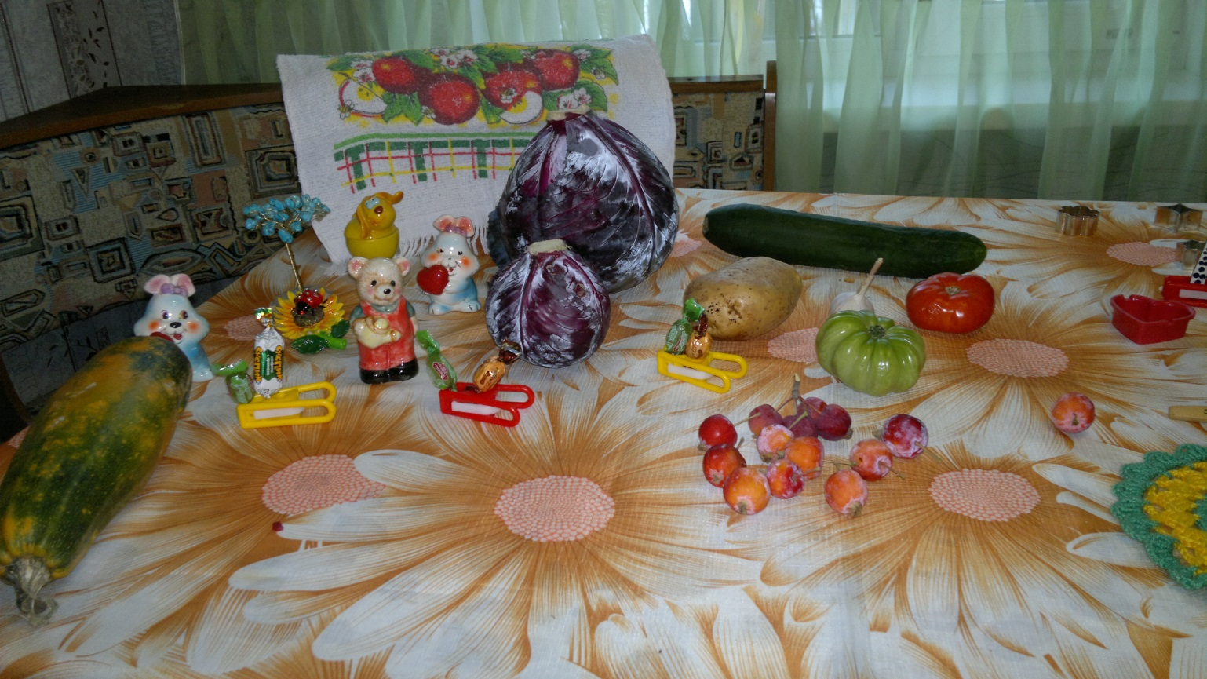

Воспитатель детского сада «Золотой ключик»

Кудла Светлана Алексеевна.

Г. Северобайкальск 2016 год.